Càpsula 1 · AGUANTARÀ EUROPA EL NOU SEGLE?
GiH4 · 4t ESO · Geografia i Història · 9 sessions · versió eriço
Document de treball: hi ha les sessions senceres, una per pàgina. Al Word, Visualització ▸ Panell de navegació mostra l'arbre i permet esborrar d'un cop el que no necessiteu.

Què hi aprendrem
• Explicar els intents de reforma de Maura i Canalejas i la fragilitat estructural del règim de la Restauració.
• Analitzar la Mancomunitat de Catalunya i el nacionalisme polític de Prat de la Riba com a projecte administratiu amb ambició de fons.
• Distingir les tres crisis de 1917 (militar, política, obrera) i el pistolerisme barceloní com a episodis d'una mateixa fragilitat social.
• Relacionar l'optimisme de la Belle Époque i les avantguardes artístiques amb l'hegemonia colonial i la cultura de masses europees.
• Explicar el sistema d'aliances i el polvorí balcànic com a mecanismes que converteixen un incident local en una guerra continental.
• Valorar per què l'esclat de la Gran Guerra i la neutralitat pròspera d'Espanya són, en el fons, dues cares del mateix inici de segle.

Les sessions
Sessió 1. Espanya després del 98
Sessió 2. La Mancomunitat de Catalunya
Sessió 3. L'Europa imperial de la Belle Époque
Sessió 4. Les vanguardes artístiques
Sessió 5. La Pau Armada, sistema d'aliances i polvorí balcànic
Sessió 6. L'esclat de la Gran Guerra
Sessió 7. Espanya neutral i la prosperitat catalana
Sessió 8. La crisi de 1917 a Espanya
Sessió 9. El pistolerisme barceloní i la guerra del Marroc

Sessió 1 · Espanya després del 98
Dos governants de bàndols oposats, Maura i Canalejas, van intentar salvar la monarquia restaurada reformant-la des de dalt. Cap dels dos ho va aconseguir del tot.
Pregunta de la càpsula: AGUANTARÀ EUROPA EL NOU SEGLE?

1.1. La lectura
Un sistema que feia aigües. Després del desastre del 1898, el règim de la Restauració seguia dret però havia perdut el prestigi. Dos polítics van intentar arreglar-lo des de dins, sense trencar-lo.
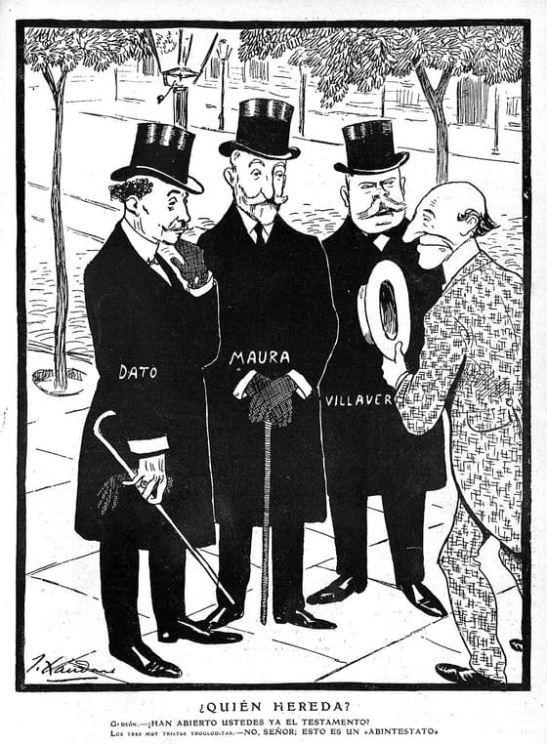
«¿Quién hereda?» (qui hereta?), de Xaudaró, cap al 1903. Mira els noms escrits a l'abric dels tres homes: són els polítics conservadors que es disputaven el lloc de Francisco Silvela, el cap del partit, que s'acabava de retirar. — Joaquín Xaudaró / Wikimedia Commons · Domini públic
Maura: la «revolució des de dalt». El conservador Antonio Maura va governar entre el 1907 i el 1909, en el que es coneix com el seu «govern llarg». Volia treure del sistema el caciquisme:
1. Va aprovar una llei electoral contra el frau més descarat. 2. Va preparar una reforma de l'administració local per afeblir els cacics.
Però la segona no va arribar mai. Es va encallar al Senat. I el 1909, la repressió de la revolta popular de Barcelona coneguda com la Setmana Tràgica el va acabar tirant del poder.
Canalejas: el mateix objectiu, un altre camí. El liberal José Canalejas volia mantenir la monarquia però obrint-la a la societat. La seva mesura més recordada és de desembre del 1910 i la gent la va batejar com la Llei del Cadenat.
Què deia exactament. El text el tens a L'Arxiu: cap congregació religiosa nova no es podia crear sense el permís del Ministeri de Gràcia i Justícia. Fixa-t'hi bé, perquè aquí hi ha el punt: el permís no el donava l'Església, el donava un ministeri de l'Estat.
I va fer dues coses més.
- Va suprimir els consums, un impost sobre el menjar.
- Va fer obligatori de debò el servei militar, acabant amb la pràctica que deixava els fills de casa bona pagar perquè hi anés un altre.
Cap dels dos va acabar la feina. Maura va caure abans d'aprovar la seva reforma. I el novembre del 1912, Canalejas va ser assassinat d'un tret a la Puerta del Sol de Madrid per un anarquista, abans d'aprovar la llei que havia de substituir el Cadenat.
I el problema es va quedar. El torn dels dos partits i el caciquisme van sobreviure als seus dos reformadors més capaços. Canviar lleis a Madrid no servia de res si al poble el cacic seguia decidint qui guanyava.

1.2. Fitxa de dades
• Antonio Maura (1853-1925): polític mallorquí, cap del Partit Conservador, impulsor de la «revolució des de dalt» durant el seu «govern llarg» (1907-1909).
• José Canalejas (1854-1912): polític gallec, cap del Partit Liberal, president del govern entre 1910 i 1912, assassinat a la Puerta del Sol de Madrid.
• Caciquisme: sistema de control polític local basat en favors i pressions, que garantia els resultats electorals pactats pel torn pacífic.
• Llei del Cadenat (1910): llei que prohibia crear noves congregacions religioses sense autorització governamental, mesura anticlericalista de Canalejas.
• Torn pacífic: sistema d'alternança pactada en el poder entre conservadors i liberals, base (i feblesa estructural) del règim de la Restauració.
• Setmana Tràgica (1909): revolta popular a Barcelona la repressió de la qual va arrossegar Maura fora del govern.

1.3. Glossari
•Restauració. Sistema polític espanyol des del 1874: una monarquia en què dos partits es tornaven al govern de manera pactada.
•caciquisme. Control de les eleccions i de la vida local per part d'un personatge poderós de la zona, el cacic, que decidia qui guanyava.
•consums. Impost molt impopular sobre aliments bàsics, que pagava tothom qui comprava per menjar.
•torn dels dos partits. Acord pel qual conservadors i liberals s'anaven alternant al govern, amb eleccions preparades perquè guanyés qui tocava.

1.4. L'Arxiu · el document
Llei del Cadenat (article únic)
📝 Text adaptat
No es podrà crear cap associació nova d'ordes o congregacions religioses reconegudes per l'Església sense el permís del Ministeri de Gràcia i Justícia, donat per reial decret.
Govern de José Canalejas · Madrid, 28 de desembre de 1910
Traducció del castellà (original: «No se establecerán nuevas Asociaciones pertenecientes á Órdenes ó Congregaciones religiosas canónicamente reconocidas, sin la autorización del Ministerio de Gracia y Justicia consignada en Real Decreto.»)
Aprovada pel govern de Canalejas el desembre de 1910 com a mesura provisional de dos anys, mentre s'esperava una futura llei d'associacions més ambiciosa. Buscava frenar el pes creixent de les congregacions religioses sense trencar formalment amb l'Església catòlica. «Canònicament reconegudes» vol dir reconegudes per l'Església; «consignada en reial decret», escrita en un decret que signa el rei.

1.5. Activitats

1.5.1. Aprenent
1. La línia del temps dels dos reformadors. — Línia del temps
Individual · Informació: la fitxa de dades i la imatge
Ordena en una línia del temps cinc fets, amb les dates de la Fitxa de dades i del peu de la caricatura: la caricatura de Xaudaró sobre qui hereta, el govern llarg de Maura, la seva caiguda, la Llei del Cadenat i l'assassinat de Canalejas. Sota cada data, escriu una frase que digui què hi passa.
Pista: Quatre dates són a la Fitxa i la de la caricatura és al seu peu. Per a la caricatura, comença la frase amb els tres noms que porten escrits a l'abric.
Has de lliurar: La línia del temps amb cinc fets datats i una frase sota cada un.
2. Llegir la Llei del Cadenat amb lupa. — Lectura de font
Individual · Informació: l'Arxiu
Llegeix la Llei del Cadenat a L'Arxiu i identifica'n el fet, el parer i el senyal, amb una frase per pas. FET: què prohibeix la llei? PARER: qui ha de donar el permís, segons el govern, l'Església o l'Estat? SENYAL: quines paraules de la cita ho demostren?
Pista: Comença així: «La llei prohibeix…», «Segons el govern, el permís l'ha de donar…» i «Ho demostren les paraules…». El senyal és a la segona meitat de la cita.
Has de lliurar: Tres frases: el fet, el parer i el senyal.
3. Vertader o fals: reformar per conservar — Vertader o fals justificat
Individual · Informació: la lectura i l'arxiu
Digues si aquesta frase és vertadera o falsa i justifica-ho amb un fet concret de la lectura o de L'Arxiu: «Maura i Canalejas volien acabar amb el sistema de la Restauració.» Un sí o un no sense prova val zero.
Pista: Comença així: «La frase és falsa / vertadera perquè…». Busca a la lectura per a què volia Maura la «revolució des de dalt» i què volia mantenir Canalejas.
Has de lliurar: El veredicte i dues frases de justificació amb un fet anomenat.

Sessió 2 · La Mancomunitat de Catalunya
El 1913, Madrid autoritza les quatre diputacions catalanes a fusionar-se. No és autonomia política. És, per a Prat de la Riba, el primer Estat català real des de 1714.
Pregunta de la càpsula: AGUANTARÀ EUROPA EL NOU SEGLE?

2.1. La lectura
Primer va ser un llibre. El 1906, el polític català Enric Prat de la Riba va publicar La nacionalitat catalana. Hi defensava una idea curta i, per a l'Espanya d'aleshores, explosiva: «A cada nació, un Estat».
Què volia dir amb això. Que un poble amb consciència pròpia —llengua, dret, art— necessita un instrument polític que l'expressi, i no només una oficina que reparteixi papers.
Set anys després, Madrid li'n va donar un de molt més petit. El 1913 es va aprovar la Llei de Mancomunitats, que permetia a diputacions veïnes ajuntar els seus serveis. En realitat era un decret del rei, i el tens a L'Arxiu. Hi diu dues coses:
1. Les províncies es poden unir només per a finalitats administratives. 2. El Govern de Madrid pot dissoldre la mancomunitat si hi veu perill per a l'ordre públic.
Catalunya va ser l'únic territori de l'Estat que la va fer servir.
El 1914 va néixer la Mancomunitat. La Mancomunitat de Catalunya tenia Prat de la Riba com a primer president. No podia fer lleis ni tenia diners propis més enllà dels de les quatre diputacions juntes. Però era la primera vegada des del 1714 que Catalunya tenia un govern unificat amb cara pròpia.
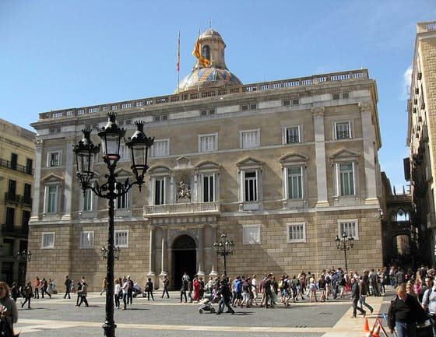
El Palau de la Generalitat, a Barcelona. Mira de quina època sembla l'edifici, i recorda de quina època és el projecte que s'hi va dirigir. — Enfo / Wikimedia Commons · CC BY-SA 3.0
Amb pocs diners va fer molt.
1. Va estendre carreteres i telèfons entre comarques mal comunicades. 2. Va crear l'Escola de Bibliotecàries i una xarxa de biblioteques populars. 3. Va donar suport a l'Institut d'Estudis Catalans.
I d'aquí va sortir l'ortografia. El mateix 1913, l'IEC va publicar les Normes ortogràfiques, escrites pel lingüista Pompeu Fabra. Fins llavors, cada autor escrivia el català una mica a la seva manera: el mateix Prat de la Riba, el 1906, encara escrivia «polítich» i «meteix». Per primera vegada hi havia una sola manera correcta d'escriure la llengua.
Prat va morir el 1917, en plena feina, i no va veure mai l'Estat que havia imaginat. Va veure una cosa més petita i més real: una simple fusió de quatre diputacions convertida en la infraestructura d'un país que, deu anys abans, ni tan sols tenia una ortografia per escriure's a si mateix.

2.2. Fitxa de dades
• Enric Prat de la Riba (1870-1917): polític català, cap de la Lliga Regionalista, primer president de la Mancomunitat de Catalunya.
• Llei de Mancomunitats (1913): en realitat, un reial decret del 18 de desembre de 1913 que permetia unir diputacions provincials veïnes per a finalitats administratives; Catalunya va ser l'únic territori que en va fer ús.
• Mancomunitat de Catalunya (1914-1925): unió administrativa de les quatre diputacions catalanes, sense poder legislatiu ni hisenda pròpia.
• Institut d'Estudis Catalans (IEC): institució científica catalana fundada el 1907, encara avui l'autoritat normativa de la llengua catalana.
• Pompeu Fabra (1868-1948): lingüista, autor de les Normes ortogràfiques de 1913 que van unificar l'escriptura del català.
• «A cada nació, un Estat»: fórmula política de Prat de la Riba (1906) que resumeix el seu nacionalisme.

2.3. Glossari
•diputacions. Institucions que administraven cadascuna de les províncies. A Catalunya n'hi havia quatre: Barcelona, Girona, Lleida i Tarragona.
•Mancomunitat de Catalunya. Unió de les quatre diputacions catalanes, creada el 1914. No tenia poder per fer lleis, però sí per gestionar serveis comuns.
•Normes ortogràfiques. Regles publicades el 1913 que van fixar, per primera vegada, una sola manera correcta d'escriure el català.

2.4. L'Arxiu · el document
Reial decret sobre mancomunitats
«Per a finalitats exclusivament administratives que siguin de la competència de les províncies, aquestes es podran mancomunar. […] Les mancomunitats seran sempre i constantment voluntàries, i es podran concertar a termini fix o per temps indefinit. […] El Govern […] podrà ordenar la dissolució de la mancomunitat sempre que en els seus acords i propostes resulti infringida alguna llei del Regne, o quan se'n pugui inferir algun perill per a l'ordre públic o els alts interessos de la Nació.»
Alfons XIII i el ministre de la Governació, José Sánchez Guerra (govern d'Eduardo Dato) · Madrid, 18 de desembre de 1913
Traducció del castellà · original: «Para fines exclusivamente administrativos que sean de la competencia de las provincias, podrán éstas mancomunarse. […] Las mancomunidades serán siempre y constantemente voluntarias, pudiendo concretarse a plazo fijo o por tiempo indefinido. […] El Gobierno […] podrá ordenar la disolución de la mancomunidad, siempre que en sus acuerdos y propuestas resulte infringida alguna ley del Reino, o, cuando de aquéllos pueda inferirse algún peligro para el orden público o los altos intereses de la Nación.»
La llei de mancomunitats s'havia encallat al Senat, i el govern conservador d'Eduardo Dato la va aprovar per decret: és el que tothom anomena «Llei de Mancomunitats». El text no parla de Catalunya ni de cap nació, sinó de províncies, i deixa la clau al Govern de Madrid, que pot dissoldre la mancomunitat. Al cap de poc més de tres mesos, les quatre diputacions catalanes el van fer servir.

2.5. Activitats

2.5.1. Aprenent
1. La cronologia d'una idea que es fa institució. — Línia del temps
Individual · Informació: la fitxa de dades
Ordena en una línia del temps quatre fets, datats amb la Fitxa de dades: Prat de la Riba publica La nacionalitat catalana; la Llei de Mancomunitats i les Normes ortogràfiques de Fabra; el naixement de la Mancomunitat; la mort de Prat de la Riba. Sota cada data, escriu una frase que digui què hi passa.
Pista: Totes les dates són a la Fitxa: la de la mort, a la línia de Prat de la Riba. Sota cada data pots començar: «Aquest any…».
Has de lliurar: La línia del temps amb quatre fets datats i una frase sota cada un.
2. Llegir el decret amb lupa. — Lectura de font
Individual · Informació: l'Arxiu
Llegeix el decret de L'Arxiu i identifica'n el fet, el parer i el senyal, amb una frase per pas. FET: per a què es poden unir les províncies? PARER: què tem el Govern, segons l'última frase? SENYAL: quina paraula de la primera frase deixa clar que no és una autonomia política?
Pista: Comença així: «Les províncies es poden unir per…», «El Govern tem que…» i «Ho delata la paraula…». Per al senyal, busca l'adverbi que tanca la porta a la política.
Has de lliurar: Tres frases: el fet, el parer i el senyal.
3. El peu de foto del Palau de la Generalitat. — Comentari d'imatge
Individual · Informació: la imatge i la lectura
Observa la fotografia del Palau de la Generalitat i escriu-ne el peu de foto per a un llibre de text, en dues frases. A la primera, descriu què es veu. A la segona, explica què lliga aquest edifici antic amb el projecte de Prat de la Riba.
Pista: Comença així: «Aquest edifici…». Per a la segona frase, el peu de la imatge et diu què has de comparar, i la lectura et diu des de quin any Catalunya no tenia un govern unificat.
Has de lliurar: El peu de foto, en dues frases.

Sessió 3 · L'Europa imperial de la Belle Époque
Un economista britànic demostra, amb xifres, que la guerra entre grans potències ja no té sentit econòmic. Quatre anys després, esclata la Primera Guerra Mundial.
Pregunta de la càpsula: AGUANTARÀ EUROPA EL NOU SEGLE?

3.1. La lectura
París, 1900. L'Exposició Universal de París va rebre més de 50 milions de visitants. Escales mecàniques, cinema, automòbils i electricitat, tot junt, com a prova que el progrés no tenia sostre.
Europa manava al món. Cap al 1900, gairebé tota l'Àfrica i grans zones d'Àsia eren colònies o protectorats de sis o set potències europees. En poques dècades, el mapa del planeta s'havia convertit en un mosaic de banderes europees.
I a casa naixia una cultura de masses. Grans magatzems, diaris il·lustrats de molta tirada, els primers cinemes, esdeveniments esportius multitudinaris. Per primer cop, milions de persones compartien les mateixes notícies i les mateixes imatges gairebé al mateix moment.
El llibre que ho va resumir tot. El 1910, l'economista britànic Norman Angell va publicar The Great Illusion. Amb xifres de comerç i de finances demostrava una cosa que tothom volia sentir: una guerra entre grans potències ja no podia sortir a compte.
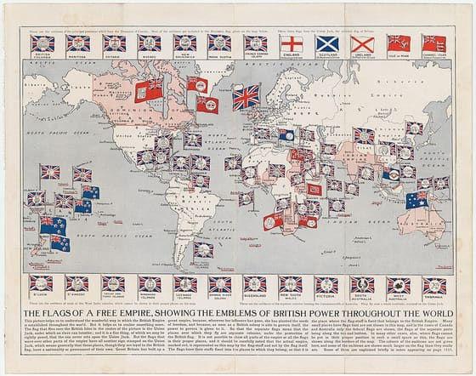
«Les banderes d'un imperi lliure», un mapa escolar britànic del 1910. Mira l'any, compta les banderetes i llegeix el títol: qui el mirava amb orgull? — Arthur Mee (1910) / Cornell University Library, Wikimedia Commons · Domini públic
El seu argument, en una frase. El tens a L'Arxiu: la riquesa de debò d'un territori (les fàbriques, les terres, el comerç) es queda sempre a mans de qui hi viu, encara que canviï la bandera. Per això conquerir terra no fa més ric el conqueridor: és un miratge.
Per què això va agradar tant. Perquè semblava una prova, feta amb números, que la guerra entre potències era senzillament impossible. El llibre es va aclamar a tot Europa.
I aquí ve el problema. Angell demostrava que la guerra no seria rendible. Però una guerra no comença perquè surti a compte: comença per por, per orgull, per compromisos amb els aliats. Que una cosa sigui absurda no vol dir que no pugui passar.
Quatre anys. És el que va passar entre la publicació del llibre i el 1914, quan el continent sencer estava en guerra.
I l'optimisme tampoc era de tothom. Aquella Europa brillant era sobretot la de la burgesia de les ciutats. La majoria obrera i pagesa vivia amb jornades llarguíssimes i sous baixos, i a les sessions 8 i 9 veuràs a Espanya vagues, atemptats i una llei de fugues de la mateixa època.

3.2. Fitxa de dades
• Exposició Universal de París (1900): fira internacional visitada per més de 50 milions de persones, símbol de l'optimisme tecnològic europeu.
• Norman Angell (1874-1967): economista i periodista britànic, autor de The Great Illusion (1910), Premi Nobel de la Pau el 1933.
• Cultura de masses: grans magatzems, premsa il·lustrada, cinematògraf i esdeveniments esportius que arriben, per primer cop, a milions de persones.
• Hegemonia colonial: cap al 1900, gairebé tot Àfrica i grans zones d'Àsia eren colònies o protectorats de sis o set potències europees.
• «Il·lusió òptica» (Angell): la idea que un país s'enriqueix conquerint territori, quan en realitat la riquesa roman en mans dels seus habitants.
• Interdependència econòmica: el grau de connexió comercial i financera entre les grans potències europees a començament del segle XX.
• Les dates de la sessió: 1900, Exposició Universal de París; 1907, govern llarg de Maura (sessió 1); 1910, Norman Angell publica The Great Illusion; 1914, esclat de la Primera Guerra Mundial.

3.3. Glossari
•Exposició Universal. Gran fira internacional on cada país ensenyava els seus invents i productes. La de París del 1900 va ser la més visitada de l'època.
•colònies. Territori ocupat i governat directament per un altre país, que n'explota els recursos.
•protectorats. Territori que un país controla i administra sense annexionar-se'l formalment.
•cultura de masses. Cultura que arriba alhora a molta gent: diaris de gran tirada, cinema, esport, grans magatzems.

3.4. L'Arxiu · el document
The Great Illusion
📝 Text adaptat
L'única manera que un conqueridor hi surti guanyant, avui, és deixar la riquesa d'un territori en mans dels seus habitants. Per això és un error de raonament, i un miratge, pensar que una nació es fa més rica quan es fa més gran.
Norman Angell, economista i periodista · Londres, 1910
Traducció de l'anglès (original: «That as the only possible policy in our day for a conqueror to pursue is to leave the wealth of a territory in the complete possession of the individuals inhabiting that territory, it is a logical fallacy and an optical illusion to regard a nation as increasing its wealth when it increases its territory.»)
Angell publica aquest argument el 1910, en ple optimisme de la Belle Époque, per demostrar amb xifres de comerç i finances que la interdependència econòmica entre les grans potències feia la guerra irracional. El llibre va ser un èxit de vendes a tot Europa; quatre anys després, esclatava la Primera Guerra Mundial.

3.5. Activitats

3.5.1. Aprenent
1. La cronologia d'un optimisme que es trenca. — Línia del temps
Individual · Informació: la fitxa de dades i la imatge
Ordena en una línia del temps cinc fets, datats amb la Fitxa de dades i el peu del mapa: l'Exposició Universal de París, el govern llarg de Maura (sessió 1), el mapa escolar «Les banderes d'un imperi lliure», The Great Illusion d'Angell i l'esclat de la Primera Guerra Mundial. Sota cada data, escriu una frase que digui què hi passa.
Pista: Les dates són a l'última línia de la Fitxa, i la del mapa, al seu peu. Per al mapa, la frase pot començar: «Un mapa per a escolars britànics…».
Has de lliurar: La línia del temps amb cinc fets datats i una frase sota cada un.
2. Llegir Angell amb lupa. — Lectura de font
Individual · Informació: l'Arxiu
Llegeix la cita d'Angell a L'Arxiu i identifica'n el fet, el parer i el senyal, amb una frase per pas. FET: quina és, segons Angell, l'única política que fa guanyar un conqueridor? PARER: quina conclusió en treu sobre conquerir territori? SENYAL: quines paraules fa servir per jutjar la idea contrària?
Pista: Comença així: «Angell diu que l'única política…», «En conclou que…» i «Les paraules que jutgen són…». La conclusió comença just després de «Per això».
Has de lliurar: Tres frases: el fet, el parer i el senyal.
3. Dos titulars per a un llibre, 1910. — Titular periodístic
Individual · Informació: la lectura i l'arxiu
Resumeix la publicació de The Great Illusion (1910) en dos titulars de com a màxim dotze paraules: un d'un diari que se'n creu l'argument i un d'un diari que en dubta.
Pista: Comença el primer amb el que promet el llibre i el segon amb un dubte, per exemple «I si…?». Què defensa Angell ho trobes a la lectura i a L'Arxiu.
Has de lliurar: Dos titulars de com a màxim dotze paraules cada un.

Sessió 4 · Les vanguardes artístiques
Un jove pintor malagueny aprèn a trencar les normes en una taverna de Barcelona. A Itàlia, un poeta declara que un cotxe de curses és més bell que una escultura grega mil·lenària.
Pregunta de la càpsula: AGUANTARÀ EUROPA EL NOU SEGLE?

4.1. La lectura
Deu anys per trencar-ho tot. A començament del segle XX, en poc més d'una dècada, diversos moviments artístics es van proposar trencar amb tota la tradició de la pintura europea.
El cubisme: mirar des de molts llocs alhora. A Barcelona, un jove pintor malagueny, Pau Picasso, va fer els primers trencaments al cafè Els Quatre Gats, on es reunien els modernistes catalans. Anys després, amb el francès Georges Braque, va desenvolupar el cubisme.
Què canvia, exactament. Des del Renaixement, un quadre es pintava com si el miressis des d'un sol punt. El cubisme ho trenca: pinta l'objecte des de diversos punts de vista alhora, com si l'haguessis voltat i n'ajuntessis totes les cares en una imatge.
El futurisme: la velocitat per damunt de tot. El febrer del 1909, el poeta italià Marinetti va publicar a primera plana del diari francès Le Figaro el manifest del futurisme. No proposava només un estil: exigia destruir museus i biblioteques.
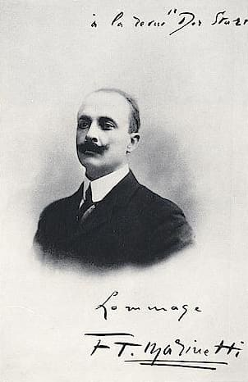
Marinetti el 1912, tres anys després del manifest. Tenia trenta-tres anys quan va demanar cremar els museus. — Wikimedia Commons · Domini públic
La frase que ho resumeix. La tens a L'Arxiu: diu que un automòbil rugent és més bell que la Victòria de Samotràcia, una escultura grega famosíssima del Louvre. No tria una obra qualsevol per rebaixar-la: en tria una de venerada, perquè com més respectada és, més forta és la provocació.
L'expressionisme: pintar el que se sent. A Alemanya, l'expressionisme deformava el color i la forma per mostrar l'angoixa interior, no una bellesa ideal.
Tres camins alhora. Fixa-t'hi, perquè no s'assemblen gens:
1. El cubisme analitza la forma amb fredor, gairebé com un científic. 2. El futurisme exalta la velocitat, la màquina i la violència amb un entusiasme que avui fa angúnia. 3. L'expressionisme deforma la realitat per ensenyar el que passa per dins.
I tots tres neixen pràcticament a la vegada, als mateixos anys d'aquella Europa que es creia el cim del progrés.

4.2. Fitxa de dades
• Pau Picasso (1881-1973): pintor malagueny format a Barcelona, cofundador del cubisme amb Georges Braque.
• Cubisme: moviment pictòric que representa un objecte des de diversos punts de vista alhora, trencant la perspectiva única renaixentista.
• Filippo Tommaso Marinetti (1876-1944): poeta italià, fundador del futurisme, moviment que exaltava la velocitat, la màquina i la guerra.
• Manifest del futurisme (1909): text publicat a Le Figaro que exigia destruir museus i biblioteques i proclamava una nova estètica de la velocitat.
• Expressionisme alemany: moviment que deformava el color i la forma per expressar angoixa interior, no bellesa idealitzada.
• Els Quatre Gats: cafè de Barcelona, punt de trobada dels modernistes catalans, on el jove Picasso va exposar per primer cop.

4.3. Glossari
•cubisme. Moviment pictòric que representa un objecte des de diversos punts de vista alhora, en comptes d'un de sol.
•futurisme. Moviment artístic italià que exaltava la velocitat, la màquina i la ruptura violenta amb el passat.
•expressionisme. Moviment artístic que deforma el color i la forma per mostrar el que se sent per dins, no una bellesa ideal.

4.4. L'Arxiu · el document
Manifeste du futurisme
«Declarem que l'esplendor del món s'ha enriquit amb una bellesa nova: la bellesa de la velocitat. […] Un automòbil rugent, que sembla córrer sobre metralla, és més bell que la Victòria de Samotràcia».
Filippo Tommaso Marinetti, poeta · Le Figaro, París, 20 de febrer de 1909
Traducció del francès (Le Figaro, 20 de febrer de 1909; el text francès és a la Viquifont dins de Poupées électriques) · original: «Nous déclarons que la splendeur du monde s'est enrichie d'une beauté nouvelle ; la beauté de la vitesse. […] Une automobile rugissante, qui a l'air de courir sur de la mitraille, est plus belle que la Victoire de Samothrace.»
Marinetti publica aquest manifest a primera plana de Le Figaro, exigint la destrucció de museus i biblioteques i exaltant la velocitat i la màquina com a nova bellesa. La Victòria de Samotràcia, escultura hel·lenística venerada des de feia segles, hi apareix com a símbol precís del passat que calia superar.

4.5. Activitats

4.5.1. Aprenent
1. Una tassa, dues mirades. — Reescriptura
Individual · Informació: la imatge i la lectura
Explica amb paraules teves què fa el cubisme. Dibuixa una tassa dues vegades: com la veuria la càmera que va fer el retrat de Marinetti, des d'un sol punt, i com la pintaria un cubista, des de diversos punts alhora. Sota cada dibuix, escriu una frase que expliqui què hi canvia.
Pista: No cal saber dibuixar bé. Comença les frases així: «Des d'un sol punt…» i «Des de diversos punts…». Què fa el cubisme és a la Fitxa i al primer paràgraf de la lectura.
Has de lliurar: Els dos dibuixos de la tassa, amb una frase sota cada un.
2. Llegir Marinetti amb lupa. — Lectura de font
Individual · Informació: l'Arxiu
Llegeix la cita de Marinetti a L'Arxiu i identifica'n el fet, el parer i el senyal, amb una frase per pas. FET: quin objecte modern posa com a exemple? PARER: quin judici en fa? SENYAL: quina paraula del començament mostra que proclama en lloc de demostrar?
Pista: Comença així: «L'objecte és…», «Marinetti jutja que…» i «La paraula és…». El senyal és el primer verb de la cita.
Has de lliurar: Tres frases: el fet, el parer i el senyal.
3. El telegrama de la notícia, febrer de 1909. — Telegrama
Individual · Informació: la lectura i l'arxiu
Ets corresponsal a París el febrer del 1909. Resumeix en un telegrama de com a màxim vint-i-cinc paraules, en estil telegràfic, el manifest que Le Figaro acaba de publicar: qui el signa i què exigeix.
Pista: Treu els articles i les paraules que no calguin, per exemple: «Poeta italià publica…». Què exigeix el manifest és a la lectura i a la Fitxa.
Has de lliurar: El telegrama, de com a màxim vint-i-cinc paraules.

Sessió 5 · La Pau Armada, sistema d'aliances i polvorí balcànic
Un tractat signat per evitar la guerra acaba convertint-se en la maquinària que la fa inevitable. Als Balcans, un imperi que es desfà deixa darrere seu un mosaic de nacions que es disputen les mateixes terres.
Pregunta de la càpsula: AGUANTARÀ EUROPA EL NOU SEGLE?

5.1. La lectura
Preparar-se per a una guerra que deien voler evitar. Des de finals del segle XIX, les grans potències europees construïen més vaixells, més artilleria i més exèrcit. La teoria era simple: si ets prou fort i tens prou aliats, ningú no t'atacarà.
Bloc contra bloc. Els tractats van acabar dibuixant dos grups:
1. La Triple Aliança: Alemanya, Àustria-Hongria i Itàlia. 2. La Triple Entesa: França, Rússia i el Regne Unit.
El tractat que ho va començar tot. És del 1879, entre Alemanya i Àustria-Hongria, i el tens a L'Arxiu. Diu dues coses, i les dues són automàtiques:
- Si un dels dos és atacat per Rússia, l'altre l'ha d'ajudar amb tot el seu exèrcit.
- I no podran fer la pau si no és tots dos alhora.
Per què aquesta segona part és tan greu.Si cap dels dos pot fer la pau tot sol, la guerra només s'acaba quan tots dos hi estan d'acord a la vegada, i això és moltíssim més difícil.
El resultat és una màquina rígida. Si dos països petits es barallen, els seus aliats hi entren automàticament, i després els aliats dels aliats. Tota Europa acabava depenent de la decisió d'un sol país en un sol moment.
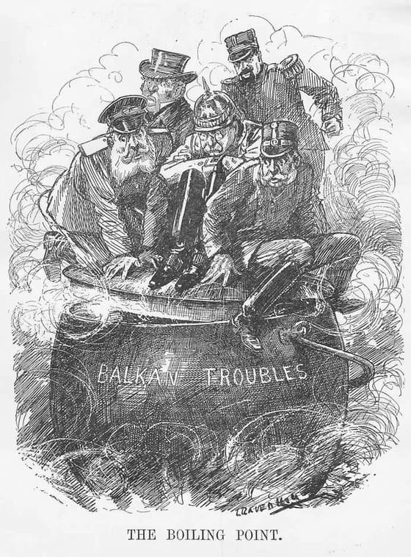
«El punt d'ebullició», publicada a la revista Punch l'octubre del 1912. Compta quants n'hi seuen a sobre i mira si la tapa aguanta. — Punch, 2 d'octubre de 1912 / Wikimedia Commons · Domini públic
I on era el perill. Als Balcans. L'Imperi Otomà s'hi anava desfent des de feia dècades i hi deixava un mosaic de pobles (serbis, búlgars, grecs, albanesos, macedonis) que es disputaven els mateixos territoris.
Les Guerres Balcàniques. El 1912 i el 1913 van treure els otomans de gairebé tot el continent, i van deixar fronteres noves i rancúnies fresques entre veïns.
El xoc que s'acostava. Sèrbia en va sortir enfortida i volia unir tots els pobles eslaus del sud. Això topava de ple amb Àustria-Hongria, que havia annexat Bòsnia el 1908 i hi tenia molta població sèrbia. Un atemptat a Sarajevo, capital bosniana, no seria un accident: era l'espurna més previsible del lloc on hi havia més explosiu acumulat.

5.2. Fitxa de dades
• Triple Aliança: pacte defensiu entre Alemanya, Àustria-Hongria i Itàlia, signat originalment el 1879 i ampliat el 1882.
• Triple Entesa: aliança entre França, Rússia i el Regne Unit, formada progressivament entre 1892 i 1907.
• Guerres Balcàniques (1912-1913): dos conflictes que van expulsar l'Imperi Otomà de gairebé tota Europa i van redibuixar les fronteres balcàniques.
• Bòsnia: territori annexat per Àustria-Hongria el 1908, amb una important població sèrbia, epicentre de la tensió austrosèrbia.
• Otto von Bismarck: canceller alemany, dissenyador original del sistema d'aliances com a mecanisme de dissuasió, no de guerra.
• Sarajevo: capital de Bòsnia, on l'acumulació de tensions ètniques i polítiques la convertia en el punt més fràgil del sistema europeu.

5.3. Glossari
•Triple Aliança. Bloc format per Alemanya, Àustria-Hongria i Itàlia, a partir del tractat del 1879.
•Triple Entesa. Bloc format per França, Rússia i el Regne Unit, com a resposta a la Triple Aliança.
•Imperi Otomà. Imperi amb capital a Istanbul que havia dominat els Balcans durant segles i que es va anar desfent al segle XIX.
•annexat. Incorporar un territori al propi Estat, sovint per la força i sense demanar-ho a qui hi viu.

5.4. L'Arxiu · el document
Treaty of Alliance between Austria-Hungary and Germany (Dual Alliance)
📝 Text adaptat
Si, contra el que esperem, un dels dos imperis fos atacat per Rússia, les dues parts estan obligades a ajudar-se amb tota la força militar dels seus imperis. I, en conseqüència, no podran fer la pau si no és juntes i d'acord.
Governs d'Àustria-Hongria i Alemanya · Viena, 7 d'octubre de 1879
Traducció de l'anglès (original: «Should, contrary to their hope, and against the loyal desire of the two High Contracting Parties, one of the two Empires be attacked by Russia the High Contracting Parties are bound to come to the assistance one of the other with the whole war strength of their Empires, and accordingly only to conclude peace together and upon mutual agreement.»). Document allotjat a The Avalon Project, Yale Law School.
Aquest tractat de 1879 entre Alemanya i Àustria-Hongria és la pedra fonamental del sistema d'aliances que, ampliat amb Itàlia el 1882, esdevindria la Triple Aliança. El seu article I estableix l'obligació de defensa mútua automàtica que, trenta-cinc anys després, arrossegaria les grans potències a la Primera Guerra Mundial.

5.5. Activitats

5.5.1. Aprenent
1. Els dos blocs. — Taula de classificació
Individual · Informació: la fitxa de dades
Classifica en una taula de dues columnes, «Triple Aliança» i «Triple Entesa», aquests sis països: Alemanya, França, Àustria-Hongria, Rússia, Itàlia i el Regne Unit. Sota la taula, explica en una frase què passa dins d'un bloc si un dels seus membres és atacat.
Pista: Els dos blocs són a les dues primeres línies de la Fitxa de dades. Per a la frase, comença així: «Si un país del bloc és atacat…».
Has de lliurar: La taula de dues columnes amb els sis països i una frase a sota.
2. Llegir el tractat de 1879 amb lupa. — Lectura de font
Individual · Informació: l'Arxiu
Llegeix el tractat del 1879 a L'Arxiu i identifica'n el fet, el parer i el senyal, amb una frase per pas. FET: què s'obliguen a fer els dos imperis si Rússia n'ataca un? PARER: com volen que els vegin, com a agressors o com a víctimes? SENYAL: quines paraules de la cita ho mostren?
Pista: Comença així: «Els dos imperis s'obliguen a…», «Volen semblar…» i «Ho mostren les paraules…». Per al parer i el senyal, mira el començament de la cita.
Has de lliurar: Tres frases: el fet, el parer i el senyal.
3. La caricatura del punt d'ebullició, 1912. — Comentari d'imatge
Individual · Informació: la imatge i la lectura
Observa la caricatura «The Boiling Point» (Punch, octubre del 1912). Descriu què hi veus: què és l'olla, qui la tapa i què se n'escapa. Després explica què vol dir el dibuixant i si el seu avís es va complir.
Pista: Comença així: «A la caricatura hi ha…» i «El dibuixant vol dir que…». Llegeix què hi ha escrit a l'olla, i mira la data del peu: què va passar dos anys després?
Has de lliurar: La descripció i la interpretació (40 a 60 paraules).

Sessió 6 · L'esclat de la Gran Guerra
Un ultimàtum redactat perquè sigui gairebé impossible d'acceptar. Un pla militar dissenyat per guanyar la guerra en sis setmanes. Cap dels dos funciona com estava previst.
Pregunta de la càpsula: AGUANTARÀ EUROPA EL NOU SEGLE?

6.1. La lectura
28 de juny de 1914. A Sarajevo, l'estudiant bosnià Gavrilo Princip va matar l'arxiduc Francesc Ferran, hereu del tron d'Àustria-Hongria, i la seva dona.
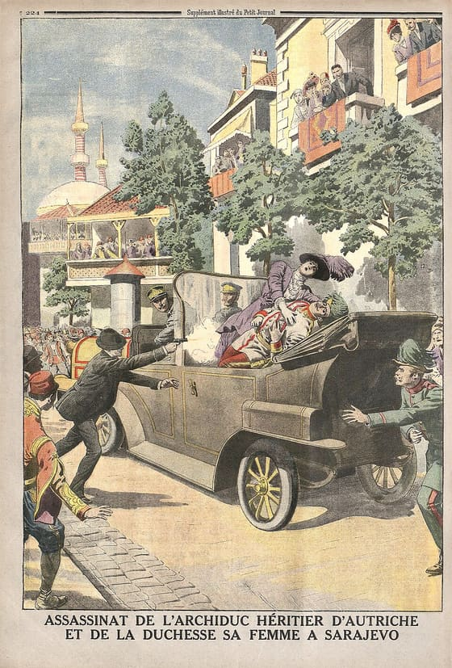
L'atemptat de Sarajevo a la portada de Le Petit Journal, dues setmanes després. Mira com hi apareix dibuixada l'escena i qui hi surt fent què. — Le Petit Journal (12 de juliol de 1914) / Wikimedia Commons · Domini públic
Alemanya va prometre suport sense condicions a Àustria-Hongria.
23 de juliol: l'ultimàtum. Viena va enviar a Sèrbia un ultimàtum amb una llista de deu exigències, escrita expressament perquè fos gairebé impossible d'acceptar sencera. La seva última línia la tens a L'Arxiu: donava de temps fins dissabte dia 25, a les sis de la tarda.
Fes el compte. Deu exigències complicades i dos dies per respondre. Un termini tan curt no deixa temps de negociar res: només permet acceptar-ho tot o rebutjar-ne alguna cosa. Qui el posa no espera un sí.
Sèrbia va acceptar gairebé tot. Tot menys una cosa: que funcionaris austrohongaresos poguessin investigar dins del seu territori. Va ser suficient.
28 de juliol: la cadena s'engega. El sistema d'aliances de la sessió anterior es va activar sol:
1. Àustria-Hongria declara la guerra a Sèrbia. 2. Rússia es mobilitza per ajudar els serbis. 3. Alemanya declara la guerra a Rússia i, tot seguit, a França; el Regne Unit la declara a Alemanya.
En qüestió de dies, una baralla local als Balcans era una guerra continental.
Agost: el Pla Schlieffen. Alemanya el tenia preparat de feia anys: Pla Schlieffen. Envair França de pressa passant per Bèlgica, guanyar en sis setmanes i llavors girar-se cap a Rússia, que trigava més a mobilitzar-se.
I això va portar els britànics a la guerra. Perquè el pla exigia trencar la neutralitat de Bèlgica, un país que el Regne Unit s'havia compromès a protegir.
El pla va fallar per poc. L'avenç alemany es va aturar just abans d'arribar a París, al riu Marne, el setembre del 1914. La guerra que havia de durar sis setmanes en va durar quatre anys.

6.2. Fitxa de dades
• Gavrilo Princip (1894-1918): estudiant bosnià, autor de l'assassinat de l'arxiduc Francesc Ferran a Sarajevo, 28 de juny de 1914.
• Ultimàtum austrohongarès (23 de juliol de 1914): document amb deu exigències a Sèrbia i un termini de només dos dies per respondre-hi.
• Efecte dòmino de les aliances: la cadena de declaracions de guerra que, en pocs dies, va convertir un conflicte local en una guerra continental.
• Pla Schlieffen: estratègia alemanya per derrotar França en sis setmanes travessant Bèlgica, abans de girar-se cap a Rússia.
• Batalla del Marne (setembre 1914): enfrontament que va aturar l'avenç alemany a les portes de París i va frustrar el Pla Schlieffen.
• Guerra de moviments: fase inicial del conflicte (estiu-tardor de 1914), amb exèrcits desplaçant-se per camp obert, abans de la guerra de trinxeres.

6.3. Glossari
•ultimàtum. Llista d'exigències amb un termini per acceptar-les. Si no s'accepten a temps, hi ha guerra.
•mobilitza. Cridar els soldats i preparar l'exèrcit per entrar en guerra. Al 1914, mobilitzar-se ja es considerava mig declarar-la.
•Pla Schlieffen. Pla alemany per envair França ràpidament passant per Bèlgica, derrotar-la en sis setmanes i girar-se després cap a Rússia.

6.4. L'Arxiu · el document
The Austro-Hungarian Ultimatum to Serbia
«El govern imperial i reial espera la resposta del govern reial per dissabte, dia vint-i-cinc, a les sis de la tarda, com a molt tard».
Leopold Berchtold, ministre d'Afers Exteriors austrohongarès · Viena, 23 de juliol de 1914
Traducció de l'anglès (original: «The Imperial and Royal Government awaits the reply of the Royal Government by Saturday, the twenty-fifth instant, at 6 p.m., at the latest.»). Traducció anglesa allotjada al World War I Document Archive, Brigham Young University.
L'ultimàtum, enviat arran de l'assassinat de l'arxiduc Francesc Ferran a Sarajevo, contenia deu exigències i un termini de només dos dies. Sèrbia en va acceptar gairebé totes, però la negativa a una sola (la participació de funcionaris austrohongaresos en la investigació dins de territori serbi) va ser el pretext per a la declaració de guerra.

6.5. Activitats

6.5.1. Aprenent
1. La línia del temps de sis setmanes decisives. — Línia del temps
Individual · Informació: la fitxa de dades i la lectura
Ordena en una línia del temps quatre fets, datats amb la Fitxa de dades i la lectura: l'atemptat de Sarajevo, l'ultimàtum a Sèrbia, la invasió alemanya de Bèlgica i la batalla del Marne. Sota cada data, escriu una frase que digui què hi passa.
Pista: Tres dates són a la Fitxa; la de Bèlgica, al paràgraf del Pla Schlieffen. Pots començar cada frase amb «Aquest dia…» o «Aquest mes…».
Has de lliurar: La línia del temps amb quatre fets datats i una frase sota cada un.
2. Llegir l'ultimàtum amb lupa. — Lectura de font
Individual · Informació: l'Arxiu
Llegeix l'ultimàtum a L'Arxiu i identifica'n el fet, el parer i el senyal, amb una frase per pas. FET: fins quan dona de temps a Sèrbia? PARER: què vol Viena que entengui Sèrbia amb aquest termini? SENYAL: quines paraules del final ho mostren?
Pista: Comença així: «El termini acaba…», «Viena vol que Sèrbia entengui que…» i «Ho mostren les paraules…». El senyal és al final de la cita.
Has de lliurar: Tres frases: el fet, el parer i el senyal.
3. La portada del Petit Journal, dues setmanes després. — Comentari d'imatge
Individual · Informació: la imatge i la lectura
Observa la portada de Le Petit Journal del 12 de juliol de 1914. Descriu com hi apareix l'atemptat: qui ocupa el centre i què fa cadascú. Després explica quin efecte vol aconseguir un diari quan dibuixa així un fet que ningú no va fotografiar.
Pista: Comença així: «Al centre hi ha…» i «El diari vol que el lector…». Recorda que no és una fotografia sinó un dibuix fet a París.
Has de lliurar: La descripció i la resposta (40 a 60 paraules).

Sessió 7 · Espanya neutral i la prosperitat catalana
Mentre Europa es destrueix a si mateixa, Catalunya fabrica el que Europa ja no pot fabricar. La riquesa creix de pressa. No creix igual per a tothom.
Pregunta de la càpsula: AGUANTARÀ EUROPA EL NOU SEGLE?

7.1. La lectura
7 d'agost de 1914. Poques setmanes després de l'esclat de la guerra, la Gaceta de Madrid publicava la decisió del govern d'Eduardo Dato. El text el tens a L'Arxiu i no deixa lloc a dubtes: la neutralitat més estricta.
Què vol dir «neutral», exactament. neutralitat vol dir que Espanya no entrava a la guerra. Però no li prohibia comerciar-hi. I aquí és on un document breu i formal es converteix en una cosa enorme.
Europa deixa de fabricar el que no siguin armes. Les grans potències industrials van convertir les fàbriques en producció de guerra. Algú havia de continuar fabricant la resta per als mercats que quedaven desproveïts.
I ho va fer la indústria catalana. Van créixer a un ritme sense precedents:
1. El tèxtil. 2. La química. 3. La mecànica.
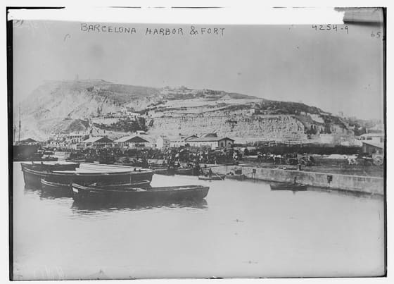
El port de Barcelona als anys de la Primera Guerra Mundial. Compta els vaixells i mira de quina mena són. — Library of Congress / Wikimedia Commons · Domini públic
Però la riquesa no es va repartir. Aquesta és la part que compta:
- Els beneficis dels industrials van pujar molt de pressa.
- Els sous dels obrers, molt més a poc a poc.
- I els preus del menjar i dels lloguers van pujar tant com les exportacions: això es diu inflació.
O sigui:el país s'enriquia i, alhora, la vida de qui hi treballava es feia més cara. Catalunya es feia rica i es tensava a la vegada.
I és la mateixa Barcelona. La ciutat pròspera del 1914-1918 és la mateixa que havia viscut la repressió de la Setmana Tràgica el 1909. I encara durant la guerra viuria la crisi del 1917 i, després, el pistolerisme dels anys vint, que estudiaràs a les sessions 8 i 9.
Espanya no va disparar ni un tret en aquella guerra. Però la guerra li va canviar l'economia, i el canvi va deixar una factura social que es pagaria molt aviat.

7.2. Fitxa de dades
• Eduardo Dato (1856-1921): president del govern espanyol, responsable de la declaració de neutralitat de l'agost de 1914.
• Neutralitat espanyola: posició oficial d'Espanya durant tota la Primera Guerra Mundial (1914-1918), sense participació militar directa.
• Auge industrial català: creixement extraordinari del tèxtil, la química i la mecànica catalanes, derivat de la demanda dels països bel·ligerants.
• Setmana Tràgica (1909): revolta reprimida a Barcelona, anterior a aquest període de prosperitat, ja estudiada a la sessió 1.
• Desigualtat de la bonança: creixement dels beneficis industrials molt més ràpid que el dels salaris obrers durant la guerra.
• Pistolerisme (1919-1923): conflictivitat social posterior a la guerra, que veuràs a la sessió 9, arrelada en aquesta desigualtat.
• Les dates de la sessió: agost del 1914, Espanya declara la neutralitat; 1914-1918, auge industrial català; 1917, la triple crisi (sessió 8); 1919-1923, el pistolerisme a Barcelona (sessió 9).

7.3. Glossari
•Gaceta de Madrid. Diari oficial de l'Estat espanyol, on es publicaven les lleis i les decisions del govern perquè tinguessin validesa.
•neutralitat. Posició d'un país que no participa militarment en una guerra. No li prohibeix comerciar amb els que sí que hi participen.
•inflació. Pujada general dels preus. Si els sous no pugen igual de ràpid, amb els mateixos diners es compra menys.

7.4. L'Arxiu · el document
Declaración de neutralidad de España
📝 Text adaptat
Declarada, per desgràcia, la guerra, el Govern de Sa Majestat es creu en el deure d'ordenar la neutralitat més estricta als espanyols, d'acord amb les lleis vigents i amb el dret internacional.
Govern d'Eduardo Dato · Gaceta de Madrid, 7 d'agost de 1914
Traducció del castellà (original: «Declarada, por desgracia, la guerra […] el Gobierno de S. M. se cree en el deber de ordenar la más estricta neutralidad á los súbditos españoles, con arreglo á las leyes vigentes y á los principios de Derecho público internacional.»). Document allotjat a la col·lecció històrica de la Gaceta de Madrid, BOE.
Publicada pocs dies després de l'esclat de la Primera Guerra Mundial que has estudiat a la sessió anterior, aquesta declaració fixava l'estricta neutralitat espanyola. Aquesta posició, purament defensiva sobre el paper, obriria la porta a un dels períodes de creixement industrial més intensos de la Catalunya contemporània.

7.5. Activitats

7.5.1. Aprenent
1. La cronologia d'una neutralitat pròspera. — Línia del temps
Individual · Informació: la fitxa de dades
Data i ordena en una cronologia quatre fets, amb la Fitxa de dades: la declaració de neutralitat d'Espanya, els anys de l'auge industrial català, la crisi que veuràs a la sessió 8 i els anys del pistolerisme que veuràs a la sessió 9. Sota cada data, escriu una frase que digui què hi passa.
Pista: Totes les dates són a l'última línia de la Fitxa. Pots començar cada frase amb «Aquests anys…».
Has de lliurar: La cronologia amb quatre fets datats i una frase sota cada un.
2. Llegir la declaració de neutralitat amb lupa. — Lectura de font
Individual · Informació: l'Arxiu
Llegeix la declaració de neutralitat a L'Arxiu i identifica'n el fet, el parer i el senyal, amb una frase per pas. FET: què ordena el govern als espanyols? PARER: com viu el govern que hi hagi guerra? SENYAL: quines paraules de la cita ho diuen?
Pista: Comença així: «El govern ordena…», «Per al govern, la guerra és…» i «Ho diuen les paraules…». El senyal és entre comes, al començament de la cita.
Has de lliurar: Tres frases: el fet, el parer i el senyal.
3. El peu de foto del port de Barcelona. — Comentari d'imatge
Individual · Informació: la imatge i la lectura
Observa la fotografia del port de Barcelona i escriu-ne el peu de foto per a un llibre de text, en dues frases. A la primera, descriu què es veu. A la segona, explica per què aquest port es va convertir en un símbol de la prosperitat de la neutralitat.
Pista: Comença així: «Al port hi ha…». El peu de la imatge et diu què has de comptar, i la lectura, per què hi havia tanta feina.
Has de lliurar: El peu de foto, en dues frases.

Sessió 8 · La crisi de 1917 a Espanya
Militars, polítics catalanistes i obrers es rebel·len el mateix any contra el mateix sistema. Cap dels tres sap que els altres dos existeixen com a aliats reals.
Pregunta de la càpsula: AGUANTARÀ EUROPA EL NOU SEGLE?

8.1. La lectura
Un any, tres cops alhora. El 1917, el sistema de la Restauració va rebre per tres bandes a la vegada.
Primera: els militars. Oficials de l'exèrcit, enfadats pels sous baixos i per un sistema d'ascensos que premiava els contactes per damunt del mèrit, es van organitzar en Juntas de Defensa. El que demanaven, en una paraula: sous. El govern les va voler dissoldre, no va poder i, per por a un cop d'estat, les va acabar legalitzant el juny.
Segona: els polítics. El 19 de juliol, per iniciativa dels diputats catalanistes de la Lliga, 68 diputats i senadors es van reunir a Barcelona en una Assemblea de Parlamentaris, al marge de les Corts. Demanaven, en una paraula: autonomia, i unes Corts que reformessin l'Estat.
Tercera: els obrers. El 13 d'agost, un Comitè de Vaga de la UGT i el PSOE va convocar una vaga general a tot l'Estat. I no demanaven només millores de feina: demanaven, en una paraula, un canvi de règim.
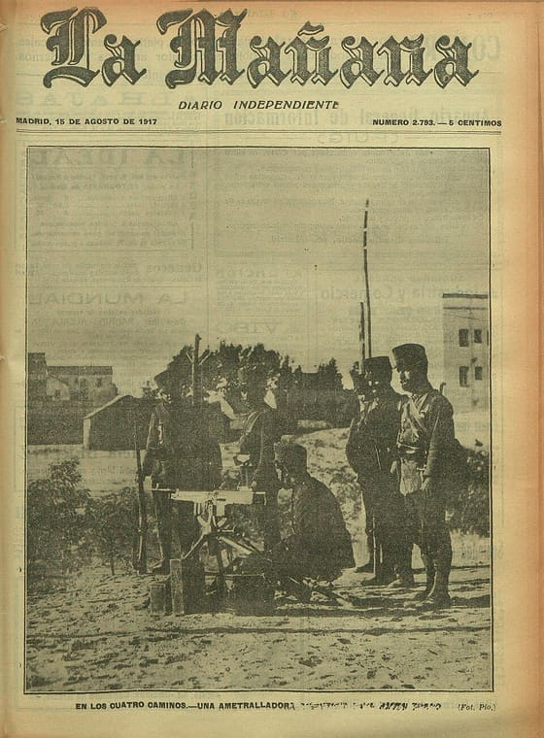
Portada de La Mañana del 15 d'agost de 1917, dos dies després de començar la vaga. Mira qui hi ha al carrer i amb què: el peu diu «En los Cuatro Caminos. — Una ametralladora». — Fotografia de Pío, diari La Mañana / Wikimedia Commons · Domini públic
El manifest de la vaga comença defensant-se. Abans d'explicar què demanen, els firmants diuen que no són gent que vulgui el desordre. Ho fan perquè saben que els acusaran d'anarquia abans d'escoltar-los, i volen respondre-hi des de la primera línia.
Semblava que els tres anaven junts. El mateix manifest anomena les Juntas i l'Assemblea com a proves que tot el país demanava un canvi.
Però l'Estat ho va desmuntar en poques setmanes.
1. El rei va oferir un lloc al govern a Francesc Cambó i a la Lliga. Amb això, el catalanisme moderat s'allunyava del moviment obrer. 2. L'exèrcit, per por a una revolució social, es va posar al costat del govern per esclafar la vaga. 3. El Comitè de Vaga va ser detingut a Madrid.
El resultat. De les tres crisis, l'Estat en va calmar dues amb concessions i en va reprimir una amb força. El sistema va sobreviure un cop més, però amb un desgast del qual ja no es recuperaria.

8.2. Fitxa de dades
• Juntas de Defensa: sindicats militars sorgits el 1916-1917 per defensar interessos econòmics i professionals dels oficials, legalitzats pel govern el juny de 1917.
• Assemblea de Parlamentaris: reunió no oficial de 68 diputats i senadors a Barcelona (19 de juliol de 1917) que exigia Corts constituents i autonomia catalana.
• Vaga general d'agost de 1917: convocada per la UGT i el PSOE arran d'un conflicte ferroviari; demanava un canvi complet de règim polític.
• Francesc Cambó (1876-1947): líder de la Lliga Regionalista, a qui el rei va oferir un lloc de govern per allunyar el catalanisme de l'aliança obrera.
• Comitè de Vaga: format per Francisco Largo Caballero i Daniel Anguiano (UGT) i Julián Besteiro i Andrés Saborit (PSOE), detingut després de la repressió.
• Torn pacífic: sistema d'alternança pactada en el poder que, tot i sobreviure a les tres crisis de 1917, en va sortir profundament desgastat.

8.3. Glossari
•Restauració. Sistema polític espanyol des del 1874: una monarquia en què dos partits es tornaven al govern de manera pactada.
•Juntas de Defensa. Associacions d'oficials de l'exèrcit espanyol creades el 1917 per reclamar millores de sou i d'ascensos.
•Assemblea de Parlamentaris. Reunió de diputats i senadors a Barcelona el juliol del 1917, al marge de les Corts oficials, per exigir una reforma de l'Estat.
•vaga general. Aturada del treball al mateix temps a tot un país i a tots els sectors, per forçar un canvi polític o social.

8.4. L'Arxiu · el document
La crisi política espanyola, vista des de Londres
📝 Text adaptat
El comte de Romanones ha deixat el govern perquè bona part de l'opinió pública li anava en contra. Ha fet bé: no s'ha de governar contra l'opinió. Però, de qui és la culpa que l'opinió estigui tan dividida, sinó dels qui l'han de dirigir? Es pot educar l'opinió pública amb un règim de silenci, o amb discursos ambigus que cadascú entén com vol?
Ramiro de Maeztu, corresponsal a Londres de La Correspondencia de España · 28 d'abril de 1917
Traducció del castellà (La Correspondencia de España, 28 d'abril de 1917) · original: «El señor conde de Romanones ha cedido el Poder á la presión adversa de considerable parte de nuestra opinión pública. Ha hecho bien. No se debe gobernar contra la opinión»
L'article és de l'abril del 1917, quatre mesos abans de la vaga general: Romanones cau perquè no pot sostenir la seva posició sobre la guerra. Maeztu escriu des de Londres per a un diari de Madrid i no ataca cap partit en concret, sinó el mecanisme. Diu que els caps dels partits del torn han governat en silenci, sense explicar res al país, i que per això, quan arriba una crisi de debò, ningú no és capaç de conduir l'opinió.

8.5. Activitats

8.5.1. Aprenent
1. Tres sotragades en un esquema. — Esquema 1-3-1
Individual · Informació: la imatge i la lectura
Completa un esquema 1-3-1. Idea central: «Espanya, 1917: tres sotragades alhora». Tres proves, una per sotragada (militar, política i obrera), amb qui es rebel·la i què demana. Conclusió: explica en una frase quina va ser la més violenta, i fes-hi servir la portada de La Mañana.
Pista: Qui es rebel·la i què demana cada grup és a la lectura, un paràgraf per sotragada. Per a la conclusió, comença així: «La més violenta va ser… perquè…».
Has de lliurar: L'esquema amb la idea central, tres proves i una conclusió.
2. Llegir l'article amb lupa. — Lectura de font
Individual · Informació: l'Arxiu
Llegeix l'article de Maeztu a L'Arxiu i identifica'n el fet, el parer i el senyal, amb una frase per pas. FET: què ha fet Romanones? PARER: de qui és la culpa, segons Maeztu, que l'opinió estigui tan dividida? SENYAL: quines paraules fa servir per jutjar el que ha fet Romanones?
Pista: Comença així: «Romanones ha…», «Per a Maeztu, la culpa és…» i «Les paraules que jutgen són…». El senyal és just després de la primera frase de la cita.
Has de lliurar: Tres frases: el fet, el parer i el senyal.
3. Tres grups, un any. — Enigma
Individual · Informació: la lectura i la fitxa de dades
El 1917 es van revoltar tres grups. Dedueix quin és cada un: (1) «S'organitzen com un sindicat, però porten uniforme.» (2) «Es reuneixen a Barcelona sense permís i demanen Corts noves.» (3) «Comencen amb una vaga de ferroviaris i acaben amb l'exèrcit al carrer.» Sota, en una frase, digues quin grup va acceptar el govern i quin va reprimir.
Pista: Els tres noms són a les tres primeres línies de la Fitxa de dades. Per a la frase final, comença així: «El govern va acceptar… i va reprimir…».
Has de lliurar: Els tres noms i una frase final.

Sessió 9 · El pistolerisme barceloní i la guerra del Marroc
A Barcelona, patronal i sindicats es maten pels carrers amb l'Estat mirant cap a una altra banda. Al Marroc, l'exèrcit espanyol perd deu mil homes en pocs dies. Un mateix general apareix a totes dues històries.
Pregunta de la càpsula: AGUANTARÀ EUROPA EL NOU SEGLE?

9.1. La lectura
Dues guerres a la vegada. El 1921, Espanya en tenia una a fora i una a dins.
A fora: el Marroc. Al protectorat del nord del Marroc, l'exèrcit del general Silvestre avançava massa de pressa i massa mal proveït per la regió del Rif.
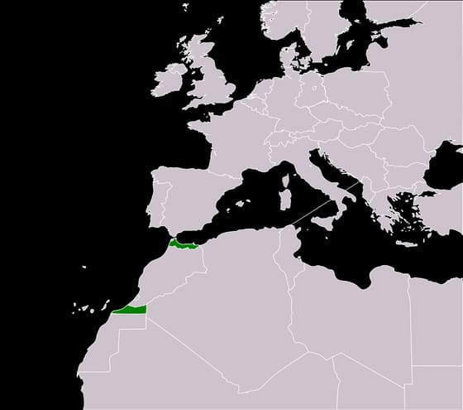
El protectorat espanyol del Marroc (1912-1956). Busca-hi el Rif i mira on és, respecte de la costa i respecte de la península. — Asqueladd / Wikimedia Commons · CC BY-SA 3.0
Juliol de 1921: el desastre d'Annual. Les forces rifenyes d'Abd el-Krim van trencar la línia espanyola prop d'Annual. En pocs dies hi van morir més de vuit mil soldats espanyols i uns dos mil cinc-cents soldats indígenes de les tropes colonials. És la derrota colonial més gran de la història espanyola contemporània.
I la pregunta era òbvia: qui havia manat avançar sense prou tropes ni menjar? La investigació amenaçava d'arribar fins al rei Alfons XIII, que havia animat Silvestre a córrer. No va acabar mai: dos anys després, un cop d'estat la va deixar tancada en un calaix.
A dins: Barcelona. Entre el 1919 i el 1923, el sindicat CNT i el Sindicat Lliure, pagat per la patronal, s'enfrontaven a trets pels carrers. Hi van morir centenars de persones: sindicalistes, empresaris i policies. Al govern civil hi havia el general Martínez Anido, decidit a acabar amb la CNT «per qualsevol mitjà».
Un d'aquells mitjans tenia nom suau. La llei de fugues: es simulava que un detingut fugia i se'l matava sense judici.
Qui la defensava per escrit. El gener del 1921, el capità general de València, Miguel Primo de Rivera, la va defensar en una carta al president del govern.
L'altra banda també escrivia. A L'Arxiu hi ha la veu de la CNT, al seu congrés del desembre del 1919. Acusa la patronal de desterrar i empresonar els obrers que organitzen. Per a la CNT, patrons i Estat anaven junts: la patronal actuava «emparada per l'autoritat».
El destinatari va morir el març. Eduardo Dato, el president a qui escrivia, va ser assassinat el març del 1921 per pistolers anarquistes, com a resposta a la violència patronal i policial contra la CNT.
I qui escrivia la carta va acabar manant. El 1923, Primo de Rivera va donar un cop d'estat i es va convertir en dictador. Dues guerres, una colonial i una social, alimentaven la mateixa espiral, i ningú no la va aturar.

9.2. Fitxa de dades
• Desastre d'Annual (juliol 1921): derrota de l'exèrcit espanyol al Rif marroquí, amb més de 10.000 morts en pocs dies.
• Protectorat espanyol del Marroc: territori administrat per Espanya des de 1912, amb la conflictiva regió del Rif al nord.
• CNT: Confederació Nacional del Treball, sindicat anarcosindicalista majoritari a Catalunya durant els anys del pistolerisme.
• Sindicat Lliure: sindicat groc creat el 1919 amb suport de la patronal, enfrontat violentament amb la CNT.
• Severiano Martínez Anido: governador civil de Barcelona, responsable de la repressió sistemàtica contra la CNT.
• «Llei de fugues»: eufemisme per a l'assassinat extrajudicial de detinguts, simulant un intent d'evasió.
• Les dates de la sessió: gener del 1921, carta de Primo de Rivera; 8 de març del 1921, assassinat de Dato; 22 de juliol del 1921, desastre d'Annual; 13 de setembre del 1923, cop d'estat de Primo de Rivera.

9.3. Glossari
•protectorat. Territori que un país controla i administra sense annexionar-se'l formalment. Espanya en tenia un al nord del Marroc des del 1912.
•patronal. Conjunt dels amos de les empreses, organitzats per defensar els seus interessos davant dels sindicats.
•llei de fugues. Pràctica de simular que un detingut intentava escapar-se per justificar-ne l'assassinat sense judici.

9.4. L'Arxiu · el document
La patronal i l'autoritat, vistes pel congrés de la CNT
📝 Text adaptat
La classe patronal, protegida per l'autoritat, només busca desfer l'organització dels treballadors: desterra, empresona i empaita els obrers més conscients.
II Congrés de la Confederació Nacional del Treball (CNT) · Madrid, del 10 al 18 de desembre de 1919
Traducció del castellà (actes del II Congrés de la CNT, tema 72) · original: «Considerando que la clase patronal amparada por la autoridad, sólo trata de desorganizar a los trabajadores empleando procedimientos como son los de desterrar, encarcelar y molestar a los obreros más conscientes»
El desembre del 1919, amb el pistolerisme ja començat, la CNT es reuneix a Madrid i deixa les seves qüestions per escrit en unes actes que es van publicar. El tema 72 és una acusació concreta, i mostra com es veia el sindicat: una organització assetjada per la patronal amb l'Estat al darrere. És la veu d'una de les dues parts d'una guerra que va deixar més de dos-cents morts als carrers de Barcelona; l'altra part, la patronal i el governador civil, explicava els mateixos fets d'una altra manera.

9.5. Activitats

9.5.1. Aprenent
1. La línia del temps de dues guerres. — Línia del temps
Individual · Informació: la fitxa de dades
Fes una línia del temps amb quatre fets, datats amb la Fitxa de dades (mes i any quan la Fitxa els dona): la carta de Primo de Rivera, l'assassinat de Dato, el desastre d'Annual i el cop d'estat de Primo de Rivera. Sota cada data, escriu una frase que digui què hi passa.
Pista: Totes les dates són a l'última línia de la Fitxa. Pots començar cada frase amb «Aquest mes…».
Has de lliurar: La línia del temps amb quatre fets datats i una frase sota cada un.
2. Llegir les actes del congrés amb lupa. — Lectura de font
Individual · Informació: l'Arxiu
Llegeix les actes de la CNT a L'Arxiu i identifica'n el fet, el parer i el senyal, amb una frase per pas. FET: quins procediments diu la CNT que fa servir la patronal? PARER: amb qui creu la CNT que va la patronal? SENYAL: quines paraules de la cita ho diuen?
Pista: Comença així: «Segons la CNT, la patronal…», «Per a la CNT, la patronal va amb…» i «Ho diuen les paraules…». El senyal és a la primera línia de la cita.
Has de lliurar: Tres frases: el fet, el parer i el senyal.
3. El peu de foto del mapa del protectorat. — Comentari de mapa
Individual · Informació: la imatge i la lectura
Observa el mapa del protectorat espanyol del Marroc i escriu-ne el peu per a un llibre de text, en dues frases: situa-hi la regió del Rif i explica què hi va passar el juliol del 1921.
Pista: Comença així: «El Rif és a…». El peu del mapa et diu on has de mirar, i la lectura, què va passar a Annual.
Has de lliurar: El peu del mapa, en dues frases, amb el Rif situat.

Com es fan les tècniques
Els passos de cada tècnica que surt en aquesta càpsula, una vegada cadascuna. Són sempre els mateixos: l'enunciat de l'activitat diu què mirar en cada sessió; això diu com es fa.

Comentari d'imatge
1. DESCRIC: què hi veig, sense interpretar. Persones, objectes, on són, què fan.
2. IDENTIFICO: amb la lectura, què és cada cosa i de quan és.
3. DEDUEIXO: què vol dir tot plegat i per a qui es va fer.
4. Una cosa que la imatge no mostra i que caldria saber.
Està bé si la descripció la podria fer algú que no sap res del tema · la deducció es recolza en dos detalls concrets de la imatge.

Comentari de mapa
1. Llegeix el títol, la data i la llegenda abans de mirar el dibuix.
2. Descriu què hi ha: on són les coses, què és gran i què és petit, què toca què.
3. Identifica, amb la lectura, què vol dir cada color i cada fletxa.
4. Dedueix qui hi guanya i qui hi perd, i què no ensenya el mapa.
Està bé si cada cosa que dius es pot assenyalar amb el dit al mapa · la deducció final surt del que has descrit, no del que ja sabies.

Enigma
1. Copia les pistes numerades.
2. Al costat de cada una, escriu què descarta i què encara deixa obert.
3. Dona la resposta i digues quina pista ha estat la decisiva.
4. Digues quina altra resposta hauria estat possible si aquesta pista no hi fos.
Està bé si es veu com cada pista tanca possibilitats · la resposta s'aguanta encara que algú no la comparteixi, perquè està ben fonamentada.

Esquema 1-3-1
1. A dalt, la idea central en una frase que es pugui discutir. No un tema: una afirmació.
2. Tres proves de la sessió que la sostinguin, cada una d'un lloc diferent (la lectura, la Fitxa, L'Arxiu, la imatge).
3. A baix, una conclusió que digui què se'n desprèn, no que repeteixi la idea.
4. Mira si alguna prova podria servir per a la idea contrària. Si és així, canvia-la.
Està bé si les tres proves són fets, no opinions · la conclusió afegeix alguna cosa que la idea central no deia.

Línia del temps
1. Dibuixa la línia i posa-hi el primer any i l'últim abans de res més.
2. Situa cada fet amb el seu any. Si dos van molt junts, escriu-los un sobre l'altre; no n'amaguis cap.
3. Sota cada fet, una línia que digui per què va després de l'anterior: què el fa possible.
4. Mira si hi ha un forat gran d'anys. Normalment allà hi passa alguna cosa que val la pena marcar.
Està bé si cada fet porta l'any i la distància entre fets s'assembla al temps que va passar · les línies de sota expliquen l'ordre, no el repeteixen.

Reescriptura
1. Llegeix el fragment i tanca el llibre o la pantalla.
2. Escriu-ho amb les teves paraules, com si ho expliquessis a algú d'un curs més baix.
3. Torna al text i comprova que no t'has deixat cap idea i que no has copiat cap frase sencera.
4. Si l'enunciat prohibeix paraules, comprova que no hi surten.
Està bé si algú que no ha llegit el text ho entén · no hi ha cap frase idèntica a l'original.

Taula de classificació
1. Decideix les categories abans de posar-hi res, i escriu en una línia quin criteri les separa.
2. Reparteix els casos.
3. Marca els dubtosos amb un interrogant i explica per què ho són.
4. Si un cas no cap enlloc, potser falta una categoria: afegeix-la i digues-ho.
Està bé si el criteri és el mateix per a totes les categories · els casos dubtosos estan explicats, no amagats.

Telegrama
1. Tria els tres fets que no es poden treure: qui, què, quan.
2. Una frase per fet, sense adjectius ni «molt», «gran», «important».
3. Compta les paraules. Si en sobren, treu-ne; si en falten, no n'afegeixis de buides.
4. Llegeix-lo en veu baixa: ha de sonar com un avís urgent.
Està bé si algú que no ha llegit el text sap què ha passat · no hi ha cap paraula que es pugui treure sense perdre informació.

Titular periodístic
1. Escriu el fet en una frase neutra: qui fa què, on, quan.
2. Per a cada punt de vista, pregunta't: què li interessa que es vegi, i què voldria que no es veiés.
3. Escriu cada titular amb el nombre de paraules que demana l'enunciat i amb un verb fort.
4. Posa'ls un sota l'altre i mira què canvia: el verb, el subjecte, el que es calla.
Està bé si els titulars diuen el mateix fet i no s'hi inventa res · es nota qui parla a cada un sense que calgui signar-lo.

Vertader o fals justificat
1. Llegeix la frase dues vegades i subratlla la paraula que la fa certa o falsa. Sovint n'hi ha una: «tota», «mai», «la primera»…
2. Decideix.
3. Escriu la prova: un fet, una data o una frase de la sessió que ho demostri.
4. Si és falsa, escriu com hauria de dir per ser certa.
Està bé si la prova és un fet concret de la sessió, no «perquè ho diu el text» · un sí o un no sense prova val zero.

